**МДОУ «Новомичуринский детский сад №1»**

**Пронского района, Рязанской обл.,**

**старшая группа.**

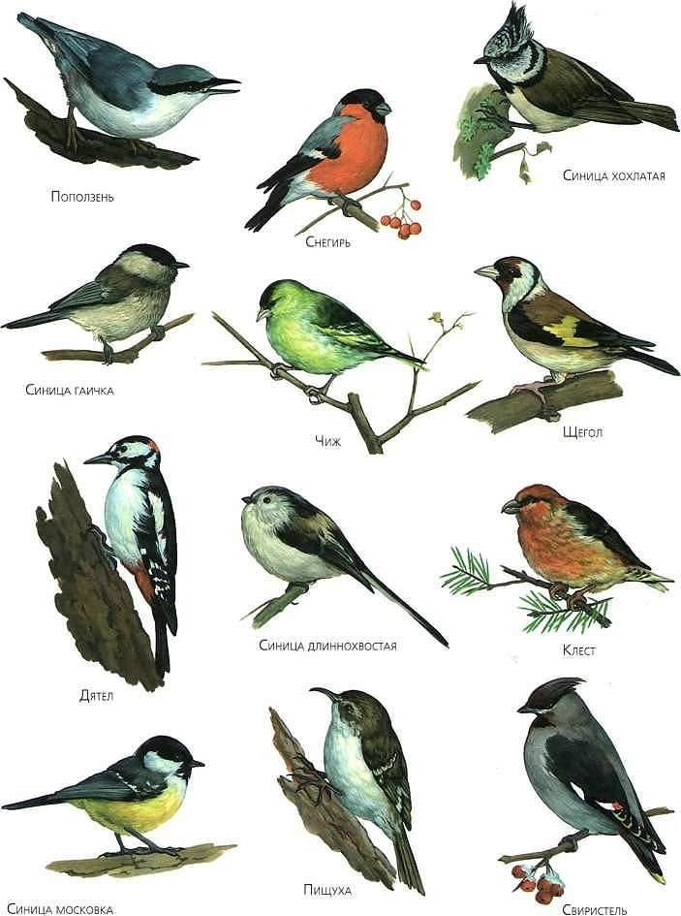

**Руководители проекта:** Шемберева Н.С., Волынцева Т.С.

**Тип проекта:** творческо-педагогический,познавательный, игровой.

**Продолжительность:** краткосрочный, с 03.10 по 18.10.2022г..

**Возраст детей:** 5 лет

**Участники проекта**: дети, воспитатели, родители.

**Интеграция образовательных областей:** «социально-коммуникативное развитие», «познавательное развитие»,«художественно - эстетическое развитие», «речевое развитие».

**Творческо-педагогический проект.**

**«Птицы»**

**Актуальность проекта:**

Экологическое воспитание дошкольников возможно при определённых условиях:

* формирование элементарных экологических представлений о природе (о животных и растениях как живых существах, о единстве организма и среды, о сущности взаимодействия человека и природы);
* воспитании гуманно-деятельного отношения к природе, выраженного в бережном и заботливом отношении к живым существам, в осознанном выполнении определённых норм поведения.

Экологическое воспитание дошкольников средствами ознакомления с птицами, выбрано не случайно. Как свидетельствуют орнитологи, у ребёнка быстро формируется психологический контакт с птицами, существами активными, привлекательными, подвижными.

Представьте себе мир без птиц: рощу без соловья, поле без жаворонка, деревенскую улицу без милых, вечно суетящихся воробьев… Кажется, мы так привыкли к ним, что порой не замечаем. Но они рядом и часто нуждаются в нашем внимании и охране.

Нет на свете, наверное, более удивительных созданий природы, чем птицы. Они освоили среду, где нет и не будет им равных - воздушное пространство. Эти совершенные животные способны преодолевать огромные расстояния, часто без пищи и, не имея возможности укрыться от непогоды. Глядя на полёт птиц, человек всегда стремился в небо. Изучив строение птиц, люди стали придумывать летательные аппараты и осваивать всё новые и новые воздушные пространства. Но никакой, даже самый идеальный летательный аппарат, созданный руками человека, не сравнится с летящей птицей. Птицы доставляют много радости человеку, внося большое оживление в окружающую его природную среду. Их подвижность, привлекательная внешность, мелодичность издаваемых звуков создают у людей приятное настроение, доставляют им большое эстетическое наслаждение.

Есть птицы, хорошо знакомые всем людям. Это вороны, галки, воробьи, грачи и некоторые другие. Есть птицы, о которых мы знаем и лишь слышим их голоса в лесу. А есть и такие, о которых мы никогда не слышали, да, может быть, уже и не услышим - такими редкими они стали. Но мы, люди, не можем позволить им уйти,- с потерей хотя бы одного вида, беднее становится не только природа, уходит частичка и нашей с вами жизни. Не допустить, чтобы такое произошло, могут люди, любящие и понимающие природу, уважающие её законы. В настоящее время, как никогда остро стоит вопрос экологического воспитания дошкольников. Я глубоко убеждена, что прививать любовь к природе надо с самого раннего возраста. Как же приучить их беречь и охранять природу, всё живое, окружающее нас? В. А. Сухомлинский считал необходимым вводить малыша в окружающий мир природы так, чтобы каждый день он открывал в нём для себя что- то новое, чтобы рос исследователем, чтобы каждый его шаг был путешествием к истокам чудес в природе, облагораживал сердце и закалял волю.

**Цель проекта:**

Способствовать расширению и углублению представлений детей о разновидностях птиц, формированию бережного отношения к ним.

**Задачи:**

* Сформировать представления:
* -о жизни птиц, их разновидностях;
* -о строении разных птиц;
* -о развитии птиц;
* -об изменении жизнедеятельности птиц в разные времена года.
* Развивать познавательный интерес, желание наблюдать, исследовать, получать новые знания, умения, навыки.
* Вызвать интерес у детей к птицам, желание оберегать, заботиться о них.
* Расширять представление о том, как описывают птиц поэты и писатели.
* Активизировать совместную деятельность родителей и детей.
* Развивать умение устанавливать причинно-следственные связи, учить делать выводы.

**Предполагаемый результат:**

Выставка детских работ (лепка, аппликация, рисование, поделки…)

Совместные работы родителей и детей.

Речевое творчество детей.

Дидактические игры и пособия.

Образовательные области.

**Познание:**

* Способствовать расширению у детей знаний и представлений об разнообразии птиц, особенностях внешнего вида, жизненных проявлений, повадках и приспособлениях к среде обитания.
* Активизация внимания, памяти детей, развивать логическое мышление , умение сравнивать, анализировать, устанавливать простейшие причинно- следственные связи, делать обобщения.
* Подвести детей к пониманию того, что в природе всё взаимосвязано и нарушение одной из связей ведёт за собой другие изменения.
* Поддерживать стремление детей расширять способы наблюдения за птицами.

Дидактические игры:

«Один-много», «Назови ласково», «Счет птиц», «Четвертый лишний», «Угадай птицу по описанию», «Чей хвост?», «Кто что ест», «Узнай по голосу», «Что едят птицы».

Н/и «Разрезные картинки». «Лабиринт «Зимующие птицы».

Сюжетно-ролевые игры:

«Птичий двор».

Театрализация:

«Где обедал воробей».

**Речевое развитие**

Содействовать:

* Расширению и активизации словаря детей старшего дошкольного возраста по данной теме;
* Развитию речевого творчества;
* Развитию связной грамматически правильной диалогической и монологической речи;
* Заучивание потешки «птички-невелички», закличек «жаворонушки», «Весна-весна красная», пальчиковая гимнастика «птицы».

**Социально-коммуникативное развитие**

* Обогащать игровой опыт и способы игрового сотрудничества;
* Умение детей соблюдать правила связанные с ролью;
* Воспитывать творческую самостоятельность.

Способствовать:

* становлению самостоятельности, целенаправленности, и саморегуляции собственных действий;
* развитию эмоциональной отзывчивости, сопереживания; формированию основ безопасного поведения в природе;
* формированию эмоционального, чуткого отношения к птицам через произведения художественной литературы;

Дидактические игры:

«Один - много», «Назови ласково», «Счет птиц», «Четвертый лишний», «Угадай птицу по описанию», «Чей хвост?», «Кто что ест», « Узнай по голосу», «Что едят птицы».

Н/и «Разрезные картинки». «Лабиринт «Зимующие птицы».

Сюжетно-ролевые игры:

«Птичий двор».

Театрализация:

«Где обедал воробей».

**Художественно-эстетическое развитие**

Способствовать:

* Развитию продуктивной деятельности детей;

(использовать широкий спектр материалов и приёмов)

* Развитию детского творчества;
* Развитию эстетического восприятия;
* Аппликация «Ворона»;
* Рисование «Голубь» (обводить ладошку); «Дымковская утка»
* Конструирование из бумаги «Грачи прилетели»;
* Лепка «Мудрая сова».

**Физическое развитие**

* Обогащать двигательный опыт детей и умение самостоятельно его использовать;
* Способствовать формированию умения самостоятельно организовывать подвижные игры;
* Развитию координации движений, крупной и мелкой моторики;
* Комплекс утренней гимнастики «Прилетели птицы»;
* П/и «Птица раз, птица два», «Птички в гнездышках», «Жаворонок», «Утица», «Сова»;
* Физминутка: «Воробей»;
* Пальчиковая гимнастика.

**Итог проекта:**

Дети начнут проявлять интерес к окружающей нас природе, замечать ее красоту, и не только в отношении птиц, станут более бережно относиться ко всему живому и друг другу, повысится уровень знаний детей, обогатится словарный запас.

**Методы проекта:**

Наблюдение, беседа, проблемные вопросы, чтение литературы, рассматривание иллюстраций, технология моделирования, слушание аудиозаписи.

**Формы реализации проекта:**

* познавательная деятельность
* продуктивная деятельность
* экскурсии
* дидактические игры
* экологические викторины

**Предварительная работа:**

-Беседы о птицах «Что мы знаем о птицах»;

-Чтение художественной литературы.

**Этапы проекта**

|  |  |  |  |
| --- | --- | --- | --- |
| **Этапы** | **Действия педагогов** | **Действия детей** | **Действия членов**  **семьи** |
| **Подготовительный**:  Определить актуальные знания детей о птицах, вызвать интерес к решению поставленной задачи.  Методическое обеспечение проекта.  Информационное обеспечение проекта.  Обеспечение проекта наглядными материалами.  Планирование предстоящей работы. | Выявить уровень знаний по данной теме с помощью бесед, опросов.  Демонстрация иллюстраций по теме.  Подбор художественной литературы  Изготовление, подбор дидактических пособий по теме. Дать рекомендации родителям. Провести индивидуальные  консультации. | Рассматривают иллюстрации. Обсуждают,  высказываются по данной теме. Наблюдают за птицами на прогулке и в выходные дни вместе с родителями. Под руководством педагогов принимают решение проверить правильность своих ответов. | Вместе с детьми рассматривают иллюстративный материал и наблюдают за объектом исследований – птицами. Читают предложенную художественную литературу. |
| **Деятельностный**  (Деятельность по проекту, поэтапная оценка).  Задачи:  Обобщить представления детей о характерных особенностях птиц.  Развивать выразительность речи, моторику рук.  Формировать представление о том, что птицы приспосабливаются к изменениям погодных условий. Учить устанавливать причинно-следственные связи. | Проведение занятий, бесед о птицах;  Обсуждение рассказов о птицах. Определение игрового пространства, игровой мотивации;  Подбор игр;  Участие в играх вместе с детьми.  Организация конкурса рисунков;  Подготовка и проведение конкурса чтецов. | Знакомство с птицами;  обсуждение иллюстраций, открыток о птицах;  Чтение и заучивание наизусть стихотворений о птицах. Сочинение рассказов, загадок детьми о птицах. Участие в игре: «Угадай, что за птица?»;  Участие в дидактических, развивающих, речевых, подвижных играх. | Участие в экскурсии;  Помощь в изготовлении фигурок, теневых изображений птиц. Чтение стихов о птицах. Загадывание загадок о птицах. Участие в играх;  Помощь в изготовлении пособий к играм. Участие в конкурсе рисунков;  Помощь в изготовлении декораций;  Участие в конкурсе чтецов: «Поэтические строки о птицах. |
| **Завершающий**  (подведение итогов)  Задачи:  Развивать творческие способности. Воспитывать самостоятельность в различных видах деятельности. Повышать степень социализации личности | Размещает информацию о проекте и его результатах. Организует презентацию детских работ для родителей и детей. После презентации помещают детские работы в развивающую среду. Досуг «день птиц» Организуют обсуждение новых знаний и умений. Принимают решение о перспективах проекта. | Показывают свои работы родителям. Под руководством педагога закрепляют новые знания о птицах. | Знакомятся с продуктами детской деятельности. |